查找算法复习课 导学案

班级 姓名

* 学习目标

1．理解顺序查找和对分查找的基本思想，并实现两种查找算法的程序；

2．掌握两种查找算法，进行顺序查找和对分查找的比较；

3．熟练运用对分查找算法，解决类似变式的算法问题。

* 学习重难点

**学习重点**：掌握顺序查找和对分查找，并能进行两者间的比较。

**学习难点**：学会举一反三，解决对分查找算法的一些变式问题。

* 学习内容

一．温故

（一）顺序查找

* **基本思想**

在指定的数据序列中，从第 个数据开始查找，将数据按 与给定的数据进行比较。

若某个数据和给定的数据相同，则查找成功，找到所查数据的位置；反之，查找不成功。

* **流程图和程序结构**

假定在数组d中有n个数据，查找的是key，（变量i表示所查数据的位置）

For i = To ‘设定查找范围

If Then

MsgBox ”已找到，在数据位置：”+Str（i）

‘退出循环

End If

Next i

If Then ‘判断未找到

MsgBox ”未找到数据”+Str（key）

End If

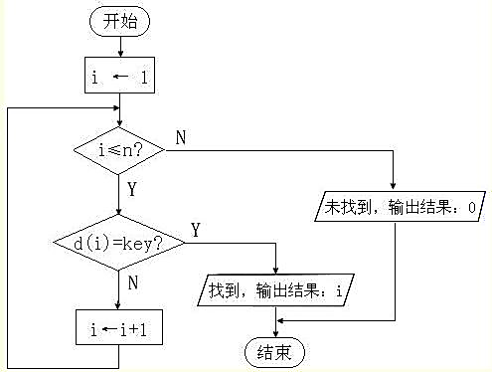

* **查找次数**

在最好的情况下需要进行 次查找；在最坏的情况下需要进行 次查找。

**（二）对分查找**

* **基本思想**

在指定有序的数据中，先将查找的数据与查询区间 的元素进行比较。若相等，则查找成功；否则根据数组元素的有序性，确定数据应该在数据的前半部分或在后半部分进行查找；重复执行以上步骤，直至结束。**（温馨提示：对分查找的数据序列必须是 的）**

* **流程图和程序结构**

假定在数组d中有n个数据（以升序排序为例），查找的是key，i表示查找范围的起点，j表示查找范围的终点，m为范围[i,j]的中间位置。

i=1 ：j=n

Do While

m= ‘计算中间位置m

If Then

MsgBox ”已找到，在数据位置：”+Str（m）

End If

If d(m) < key Then ‘判断数据的位置在前半部分还是后半部分

Else

End If

Loop

If Then MsgBox ”未找到”+Str（key）

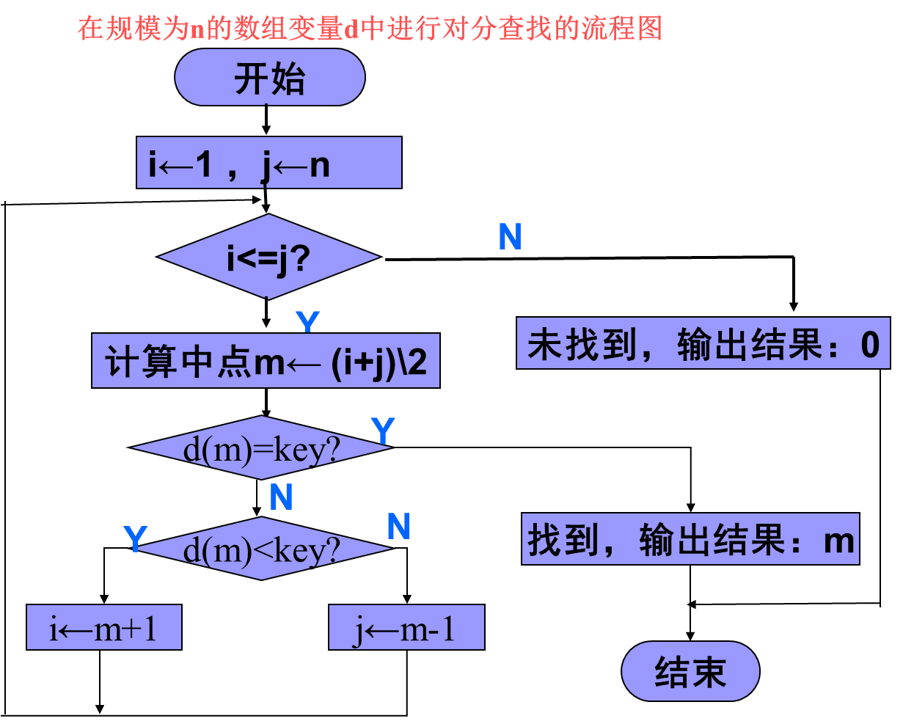

* **查找次数**

对规模为n的数组进行对分查找时，无论是否找到，至多进行 次查找。

二．比较

|  |  |  |
| --- | --- | --- |
| **查找算法** | **顺序查找** | **对分查找** |
| **基本思想** |  |  |
| **是否需要事先排序** |  |  |
| **查找次数** |  |  |
| **查找不到的条件** |  |  |

三．巩固

1.下列有关查找的说法，正确的是（ ）

A．进行顺序查找时，被查找的数据必须是有序的

B．在任何情况下，顺序查找比对分查找的查找次数多

C．对规模为n的数据进行顺序查找，平均查找次数是[(n-1)/2]

D．对规模为n的有序数据进行对分查找，最多查找的次数是[log2n]+1

2.我们某高中在校生大约有1500人，学号有序排列，若现在利用对分查找来查找你的学号。假设查找一次需要用时5毫秒，那最多需要多少时间？（ ）

A．50毫秒 B．55毫秒 C．60毫秒 D．65毫秒

3.某查找算法的部分VB代码如下：

t = False

i = 0

Do While i < 7 And t = False

i = i + 1

If a(i) = Key Then t = True

Loop

If t = False Then i = 0

数组元素a(1)到a(7)的数据依次为“3，5，1，5，8，9，5”，当变量key值为5时，运用该算法处理后，变量i的值是（ ）

A. 0 B. 2 C. 4 D.7

4.某对分査找算法的VB程序段如下：

i ＝ 1: j ＝ 9: n ＝ 0

key ＝ Val(Textl.Text)

Do While i <＝ j

n ＝ n ＋ 1

m ＝ Fix((i ＋ j) / 2)

If key ＝ d(m) Then Exit Do ' Exit Do表示退出循环

If key < d(m) Then j ＝ m － 1 Else i ＝ m ＋ 1

Loop

数组元素d(1)到d(9)的值依次为“7,12,18,25,39,58,61,72,86”。若该程序段运行结束后，n的值为2，则key的值是( )

A．39 B．18或61 C．18或72 D．12或61

5.某对分查找算法的VB程序段如下：

key = Val(Text1.Text)

i = 1: j = 10

Text2.Text = ""

Do While i <= j

m = Int((i + j) / 2 + 0.5)

If key = a(m) Then Exit Do 'Exit Do表示退出循环

If key < a(m) Then j = m - 1 Else i = m + 1

Text2.Text = Text2.Text + Str(a(m))

Loop

数组元素a(1)到a(10)的值依次为“8,17,24,30,36,40,55,58,61,66”，文本框Text1中输入的值是30，执行该程序段，文本框Text2中显示的是（ ）

A．40 24 B．40 24 36 C．36 24 D．36 17 24

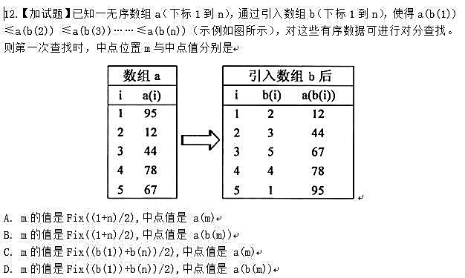6.已知一无序数组a（下标1到n），通过引入数组b（下标1到n），使得a(b(1))≤a(b(2)) ≤a(b(3))……≤a(b(n))（示例如右图所示），对这些有序数据可进行对分查找。则第一次查找时，中点位置m与中点值分别是（ ）

A. m的值是Fix((1+n)/2),中点值是 a(m)

B. m的值是Fix((1+n)/2),中点值是 a(b(m))

C. m的值是Fix((b(1))+b(n))/2),中点值是 a(m)

D. m的值是Fix((b(1))+b(n))/2),中点值是 a(b(m))

* 学习强化

1.某对分査找算法的VB程序段如下:

i = 1: j = 7: s = ""

key = Int(Rnd * 100)

Do While i <= j

m = (i + j) \ 2

If key = a(m) Then

s = s + "M": Exit Do 'Exit Do 表示退出循环

ElseIf key < a(m) Then

j = m - 1: s = s + "L"

Else

i = m + 1: s = s + "R"

End If

Loop

Text1.Text = s

数组元素a(1)到a（9）的值依次为“24，35，38，41，45，69，78”。若该程序段执行后，文本框Text1中显示的内容可能是（ ）

A. RL B. LMR C. RLR D. LRLM

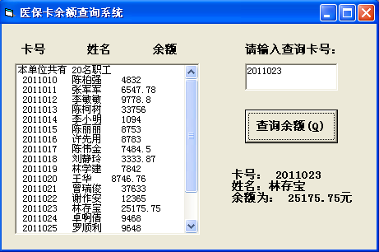2．医保卡余额查询，小朱设计了某单位医保卡余额查询系统，输 入卡号，可以查出该卡号对应的余额。该单位共有n(n<500)名职工，所有职工的医保卡号码和相应的余额等数据存放在数据库文件“company.accdb”的worker表中，程序界面如图所示，左边列表框List1中显示的是全部职工的卡号、姓名和余额，在文本框Text1中输入职工的卡号，单击“查询余额”按钮（Command1）后，如果找到此卡号，则在标签Label5中显示“此人的卡号、姓名和余额”，如果未找到则显示“找不到此卡号，请重新输入”。

‘实现对卡号的查询，并显示所找到的卡号的医保卡余额

x = Val(Text1.Text)

i = 1

j = n

请完成以下问题：

（1）加框处有错，请改正： ① ； ② 。

（2）程序中画线部分应填入：

③

④

⑤

f = False

Do While (i <= j) and f ‘①

m = (i + j) / 2 ‘②

If x = kh(m) Then

. ‘③

ElseIf x < kh(m) Then

. ‘④

Else

______ __ ‘⑤

End If

Loop

If f = True Then

Label5.Caption = "卡号：" + Str(kh(m)) +" " + "姓名：" + nam(m) + " " + "余额为：" + Str(ye(m)) + "元"

Else

Label5.Caption = "找不到此卡号，请重新输入"

End If